Json一种数据传输格式，采用键值对的方式来组织,key必须为String，value可以为其他类型

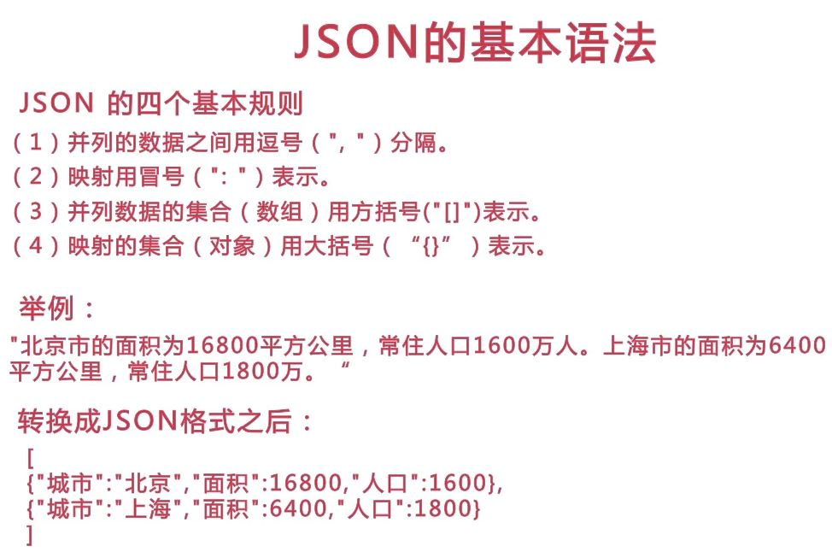

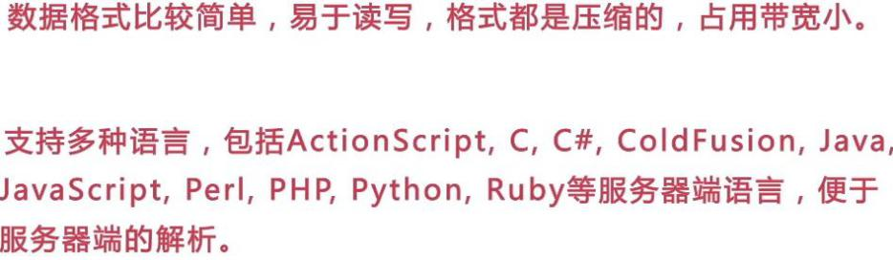

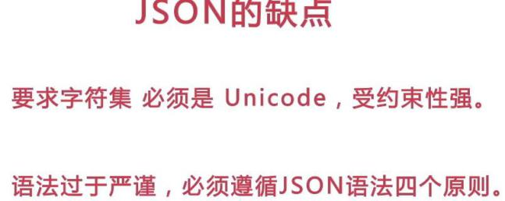

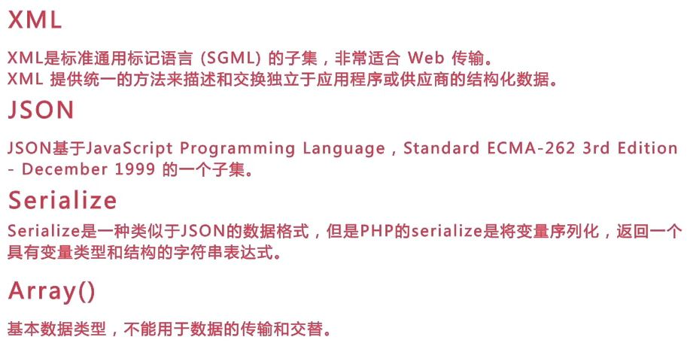

几乎所有语言都支持Json，JSON不支持注释。没有日期类型；Json解析完是JSONObject

Gson解析完是原对象类型。Gson更适合后端开发

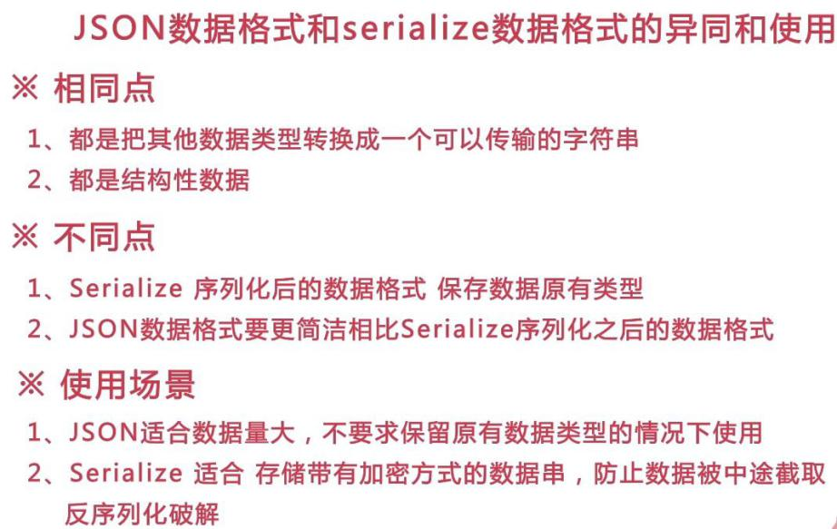

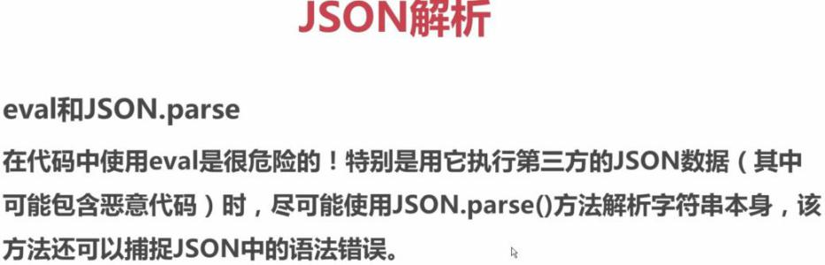

Json，Gson代码见JSON项目

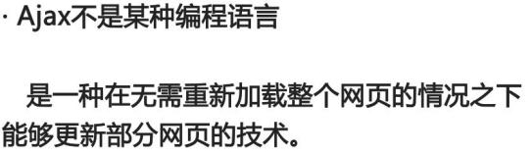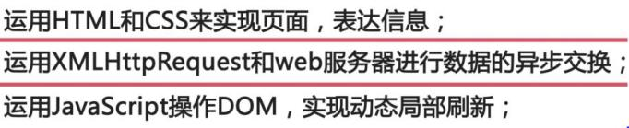

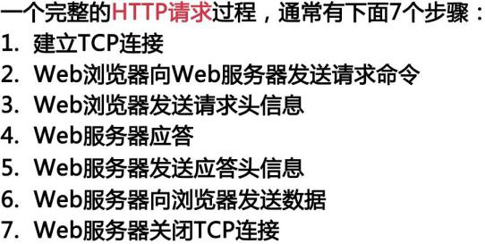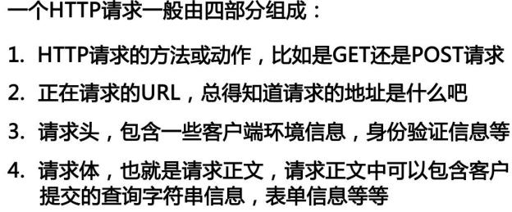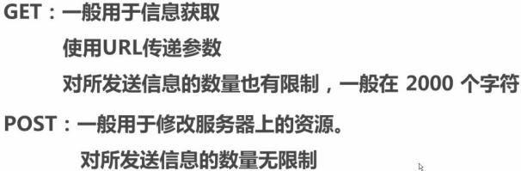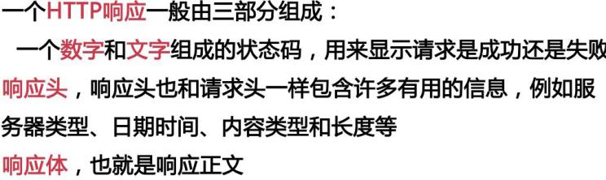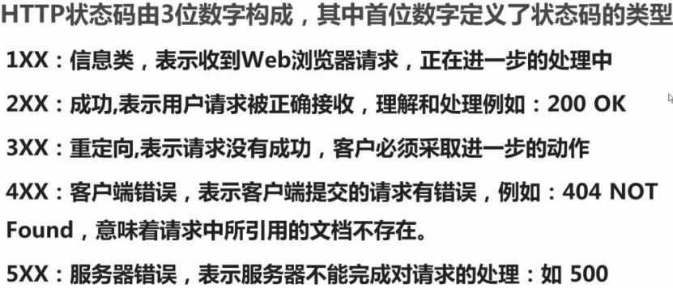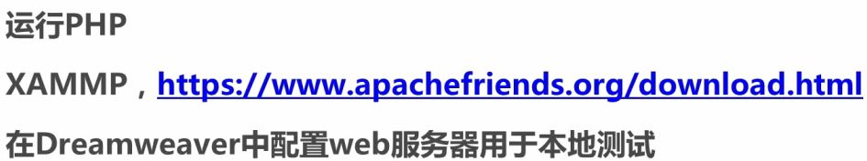

XAMMP是服务器，数据库，php开发环境的集合。

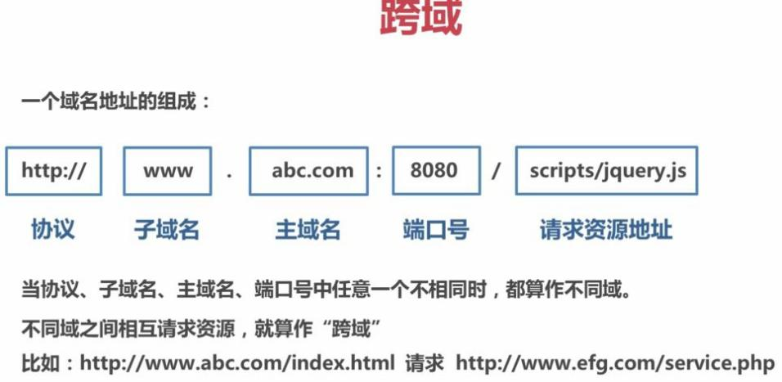

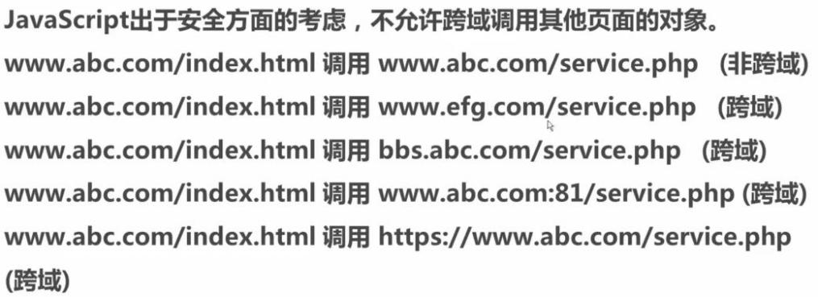默认http协议